

**Collectionnez les Holy via la Gacha ! La deuxième Gacha tant attendue de l'application Smart Pocket est arrivée !**

**Bonjour à tous !  
  
Nous avons une nouvelle excitante à vous annoncer ! La nouvelle Gacha "Holy" tant attendue est désormais disponible sur l'application Smart Pocket. C'est une opportunité incontournable, en particulier pour l'airdrop de $SP.  
  
https://x.com/smapocke/status/1889989719402193309  
  
Pour en savoir plus sur la fonctionnalité "Gacha" de l'application Smart Pocket, consultez l'article suivant :  
  
https://note.com/japan_dao/n/n521a5818be74**

# Table des matières

* Qu'est-ce que Holy ?
* Comment tirer une Gacha
* Comment vérifier les Gacha obtenues
* Importance des Airdrops et des classements
* Comparaison entre Pockemy Gacha et Holy Gacha
* Nombre d'objets nécessaires pour compléter la collection
* Avantages de compléter la collection
* Bonus exclusif pour les lecteurs 🎁
* Résumé

# Qu'est-ce que Holy ?

Holy est une série de personnages spéciaux créée par Kin no Ono (@shoot_down_UFO). Avec pour thème "cuteness et apaisement", cette collection combine des personnages lapins avec des éléments angéliques, leur donnant une image sacrée et protectrice.



## Caractéristiques de Holy

* Joues rondes et adorables
* Des poses mignonnes qui donnent le sourire
* Un univers unique rempli de sérénité

Publicité Holy  
https://x.com/holysinfo/status/1836336356878143848

# Comment tirer une Gacha

* Ouvrez l'application Smart Pocket
* Sélectionnez l'onglet Gacha
* Choisissez ×1 Gacha (nécessite 1 000 points) ou ×10 Gacha (nécessite 10 000 points)
* Obtenez un Holy aléatoire !



# Comment vérifier les Gacha obtenues

* Sélectionnez l'onglet Earn
* Appuyez sur Wallet
* Sélectionnez Item
* Choisissez Holy
* Vos Holy obtenus seront affichés

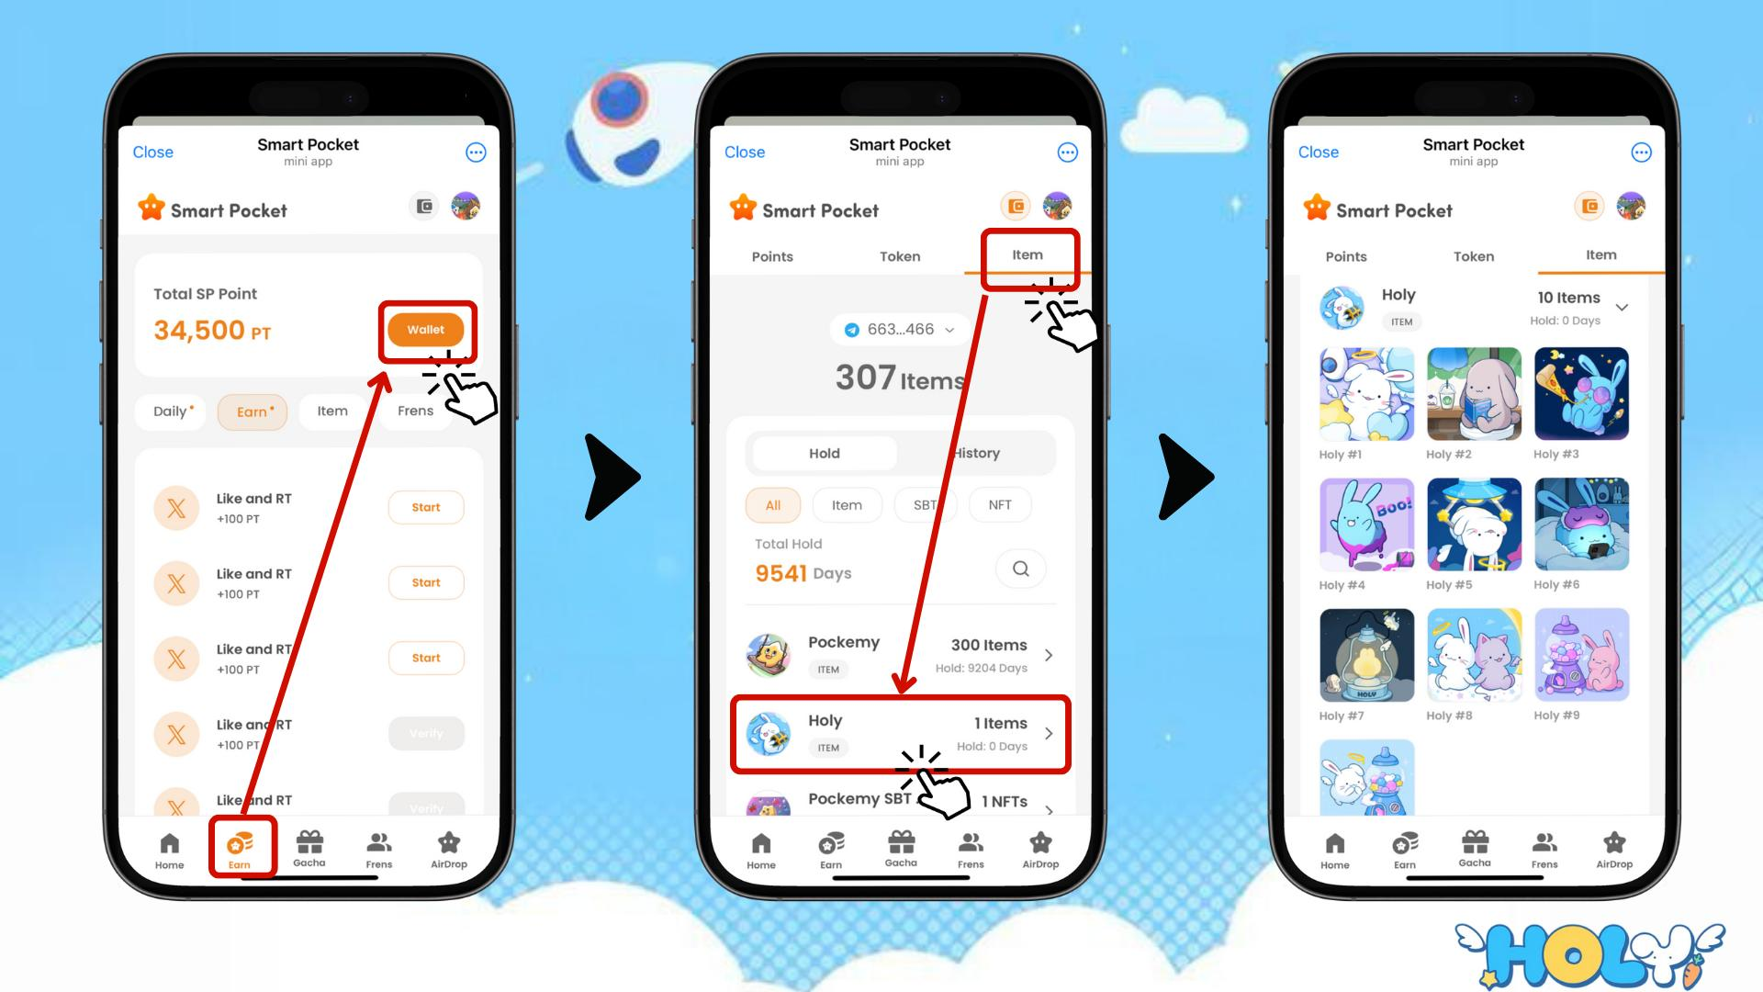

# Importance des Airdrops et des classements

Les facteurs clés à surveiller pour l'airdrop de jetons $SP sont les "Items (nombre d'objets)" et le "Ranking (classement)". Remplir ces conditions est essentiel pour obtenir un airdrop.

Pour plus d'informations sur les airdrops et les classements, consultez :  
https://note.com/japan_dao/n/n193cf90d526a

# Comparaison entre Pockemy Gacha et Holy Gacha

# Nombre d'objets nécessaires pour compléter la collection

Pockemy Gacha : 300 objets  
  
Holy Gacha : 10 objets

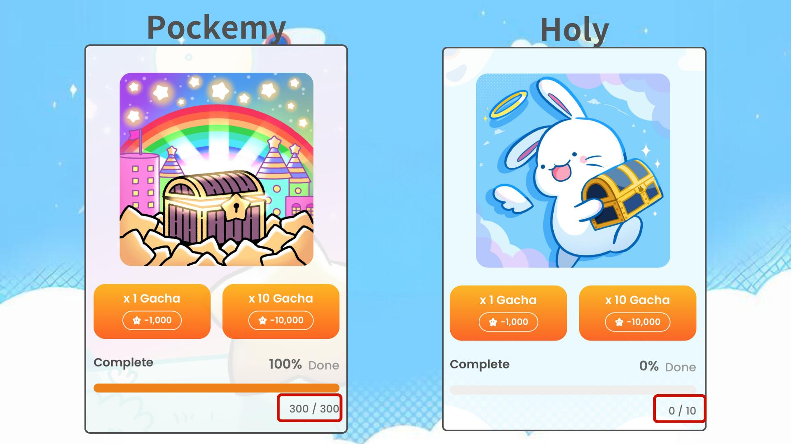  
  
Les deux Gacha influencent le classement, elles sont donc toutes deux importantes. Collectionnez-les à votre rythme selon vos objectifs !

# Avantages de compléter la collection

* Augmente les chances d'obtenir un airdrop
* Possibilité d'atteindre un rang élevé
* Potentiel d'obtenir des récompenses pour la collection complète

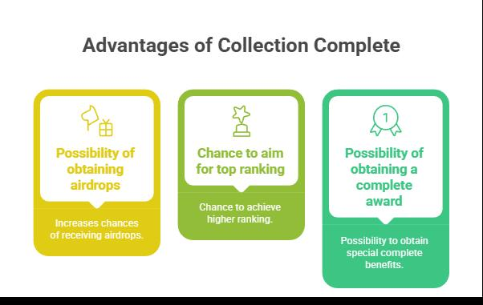

# Bonus exclusif pour les lecteurs 🎁

Nous dévoilons en exclusivité l'intégralité des œuvres d'art de la Gacha Holy pour nos lecteurs !

  
  
Tentez votre chance et complétez votre collection Holy pour viser les meilleurs classements !

# Résumé

La Gacha Holy est à la fois une collection passionnante et une opportunité clé pour l'airdrop de $SP. Avec seulement 10 objets nécessaires pour la compléter, cet objectif est accessible à tous. Ne manquez pas cette occasion !

📢 Pour les dernières actualités 📢  
  
Site officiel de Smart Pocket : https://smapocke.com/  
  
Discord officiel de Smart Pocket : https://discord.com/invite/smartpocket  
  
Compte X officiel de Smart Pocket : https://x.com/smapocke  
  
Compte X officiel de Pockemy : https://x.com/pockemys  
  
Compte X officiel de Holy : https://x.com/holysinfo